卷 号
卷内编号
密 级

项目编号：HD20221101SR005

虚拟仿真实训教学管理及资源共享云平台
分 类:  <模板>  使用者:  <项目组>  文档编号:  HD20221101SR005  四川华迪信息技术有限公司 | 软件系统构架设计说明书  Version: 1.0  项 目 承 担 部 门: 智慧教育研教部  撰 写 人（签名）： 胡骄阳  完 成 日 期： 2022-11-28  本文档 使 用部门：□主管领导 ■项目组  □客户（市场） ■维护人员 □用户  评审负责人（签名）： 王强  评 审 日 期： 2022-11-29
 | 

文档信息
标题: 虚拟仿真实训教学管理及资源共享云平台
作者: 胡骄阳
创建日期: 2022-11-28
上次更新日期:
版本: version 1.0
部门名称: 智慧教育研教部

修订文档历史记录
日期 | 版本 | 说明 | 作者

目 录
1. 简介 1
1.1 目的 1
1.2 范围 1
1.3 定义、首字母缩写词和缩略语 1
1.4 参考资料 1
1.5 概述 1
2. 构架表示方式 1
3. 构架目标和约束 1
4. 关键用例视图 2
4.1 实验室管理 2
4.2 仿真设备管理 2
4.3 师资管理 2
4.4 课程管理 2
4.5 新闻公告 3
4.6 平台人员管理 3
5. 层次结构 3
6. 逻辑视图 3
6.1 概述 3
6.2 用户服务层 4
6.2.1 Package newsAction 5
6.2.2 Package laboratoryAction 5
6.2.3 Package equipmentAction 6
6.2.4 Package teacherAction 6
6.2.5 Package courseAction 6
6.2.6 Package userAction 6
6.3 业务逻辑层 7
6.3.1 Package newsService 7
6.3.2 Package laboratoryService 8
6.3.3 Package equipmentService 8
6.3.4 Package teacherService 8
6.3.5 Package courseService 9
6.3.6 Package userService 9
6.4 数据服务层 9
6.4.1 Package newsDao 10
6.4.2 Package laboratoryDao 10
6.4.3 Package equipmentDao 10
6.4.4 Package teacherDao 11
6.4.5 Package courseDao 11
6.4.6 Package userDao 11
7. 部署视图 11
8. 接口设计 11

简介
本文档用于对整个系统的软件构架进行初步的简要描述。

目的
本文档将从构架方面对系统进行综合概述，其中会使用多种不同的构架视图来描述系统的各个方面。它用于记录并表述已对系统的构架方面做出的重要决策。

范围
作用于整个分析设计、实施、测试阶段，将影响与上述活动相关的角色。

定义、首字母缩写词和缩略语
无。

参考资料
《需求规格说明书》、《项目开发计划》

概述
略

构架表示方式
本文档采用UML分析设计语言对软件备选构架进行描述，使用Rational Rose工具生成软件构架的用例视图、逻辑视图和部署视图。对于进程视图和实施视图，由于在本软件备选构架中作用不明显，因而略去。

构架目标和约束
用户操作简单，系统稳定性高、可扩展性高，构件重用性好，语言版本可扩展，采用面向对象进行分析与设计，采用Java编程。

关键用例视图
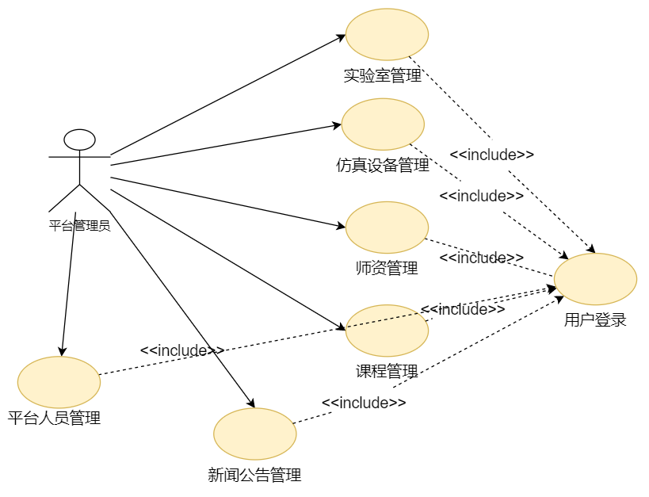
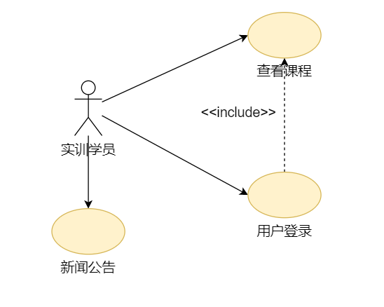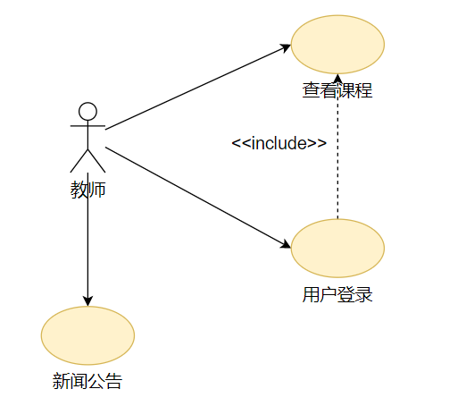

实验室管理
实验室查询、信息修改、删除、新增、详情查看，数据导出excel。

仿真设备管理
仿真设备查询、新增、信息编辑、详情查看、设备删除，数据导出excel。

师资管理
师资查询、新增、信息编辑、详情查看、删除，数据导出excel。

课程管理
课程查询、新增、信息编辑、详情查看、删除，数据导出excel。

新闻公告
新闻公告列表页和详情页展示，新闻公告查询、新增、删除、审核、发布、撤销、详情查看，数据导出excel。

平台人员管理
平台人员新增、启用、停用和删除，详情查看、信息编辑，人员查询。

层次结构
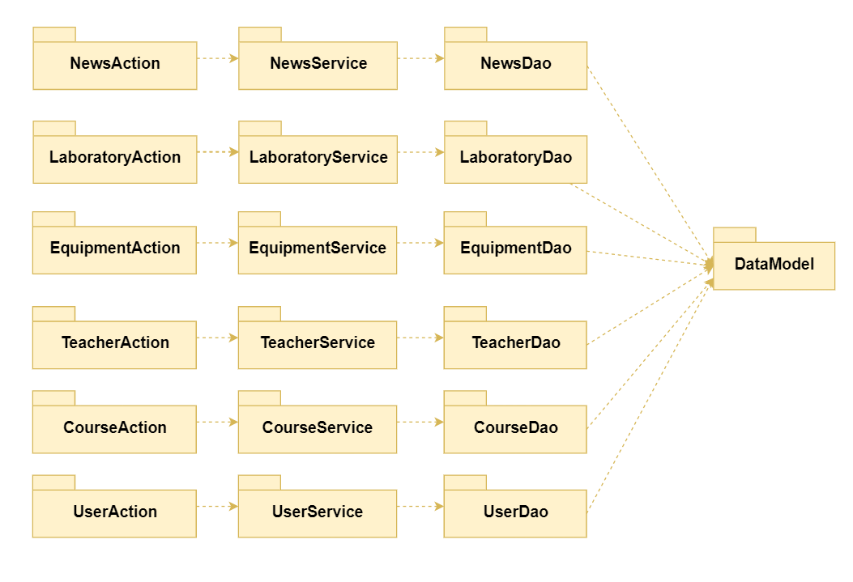

逻辑视图

概述
说明构架的逻辑视图。该视图说明了最为重要的类、它们在服务包和子系统中的组织形式以及将这些子系统组织为层的方式。另外还说明了最为重要的用例实现（例如，构架的动态方面）。为了说明在构架方面具有重要意义的类、子系统、包和层的相互关系，可能会在逻辑视图中包含类图。
行政处罚系统的逻辑视图由四层组成。
- 用户服务层(Action)
  - 用户与系统交互的层面，通常包含用例分析中产生的边界类。
- 业务逻辑层（Service）
  - 响应用户操作，组织和管理系统的正常运行，通常包含在用例分析中产生的控制类。
- 数据服务层（Dao）
  - 内部数据结构、外部数据存取。
- 数据实体层
  - 内部数据结构、外部数据结构，系统采用Hibernate ORM 设计实施数据模型。

用户服务层
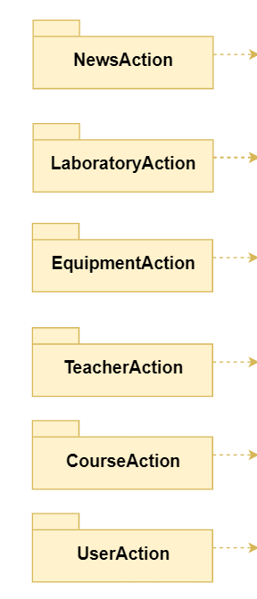

Package newsAction
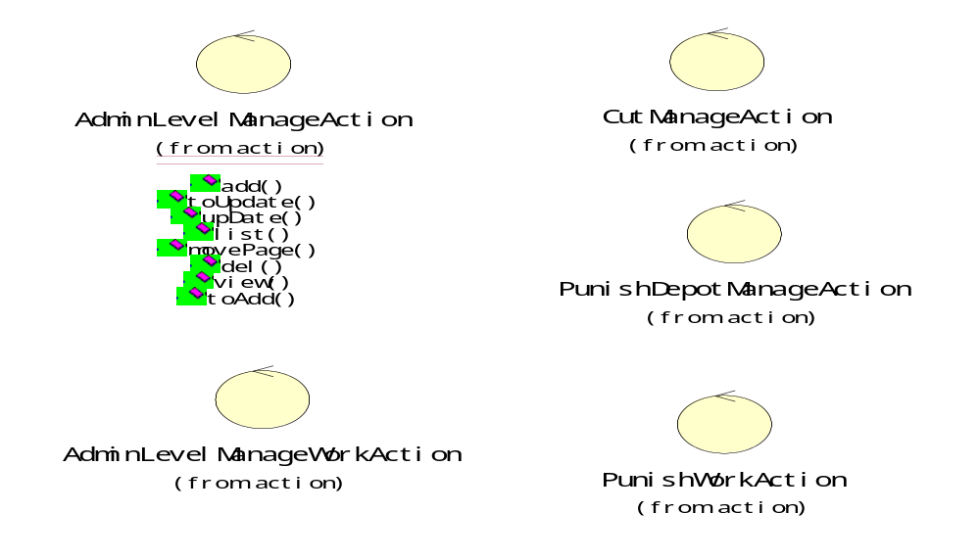

Package laboratoryAction
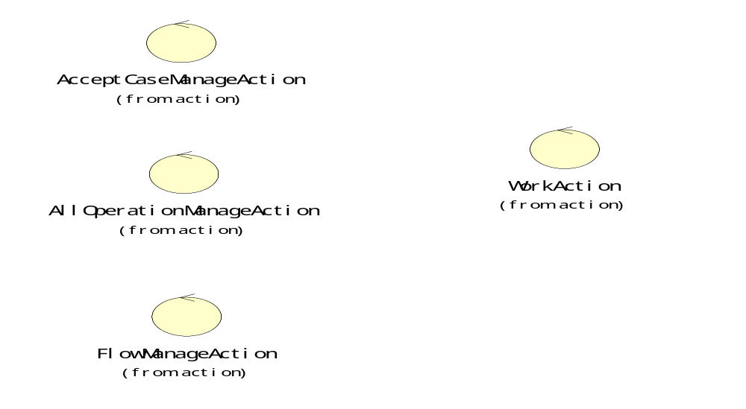

Package equipmentAction
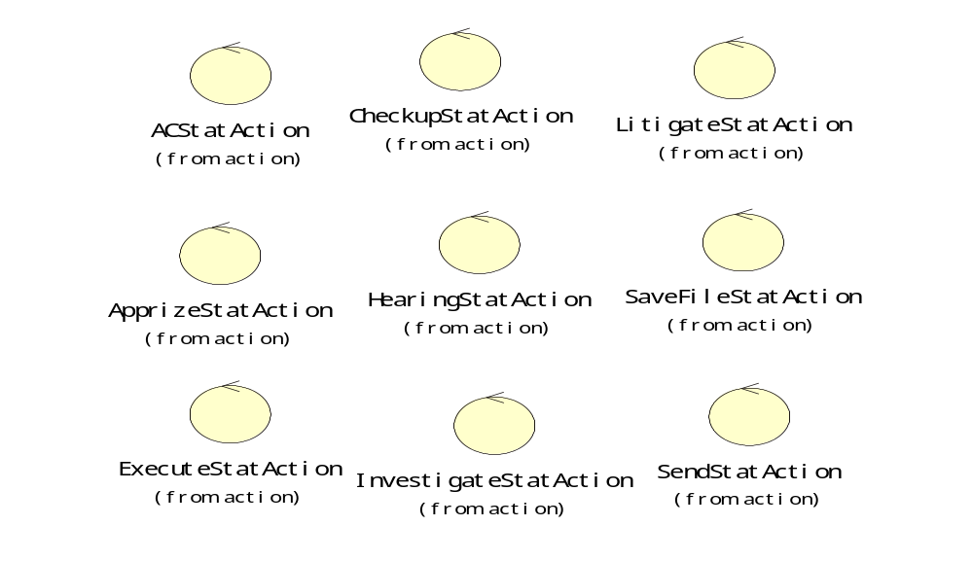

Package teacherAction
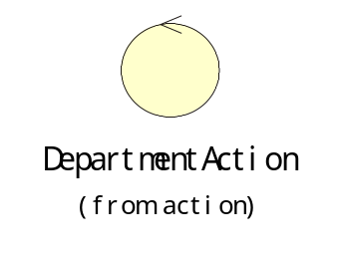

Package courseAction

Package userAction
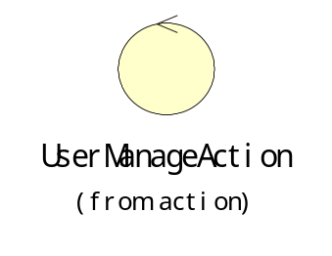

业务逻辑层
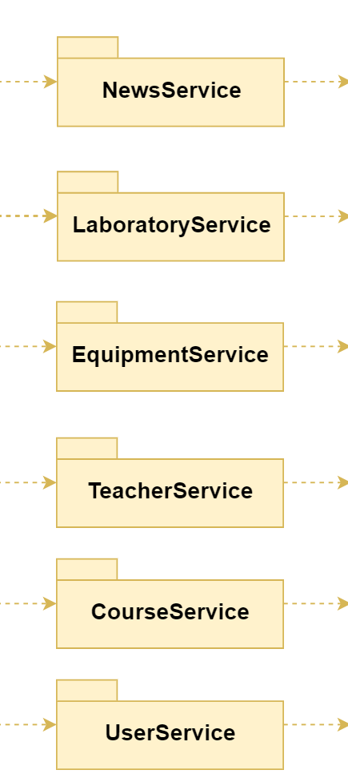

Package newsService
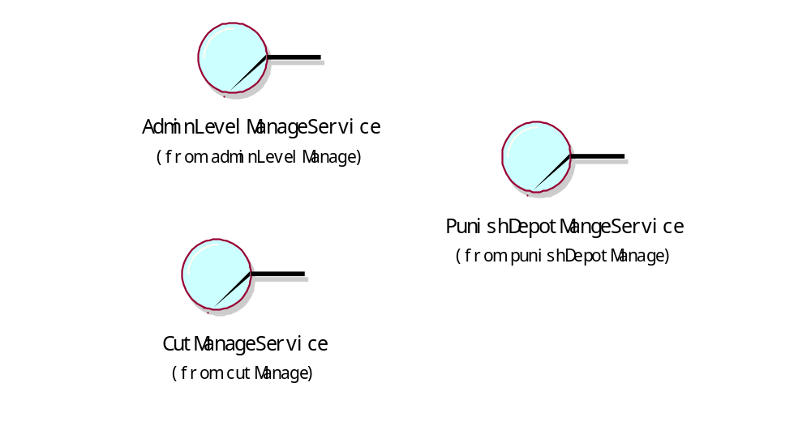

Package laboratoryService
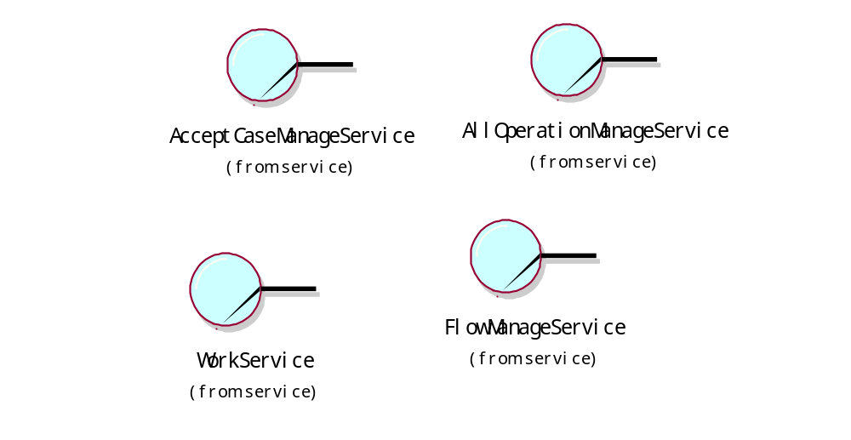

Package equipmentService
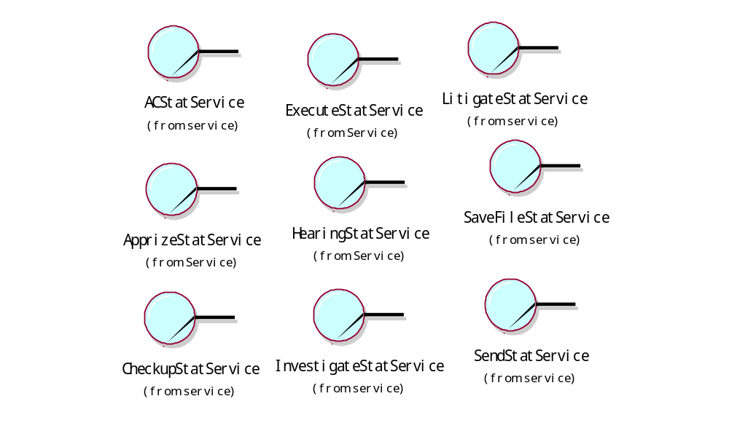

Package teacherService
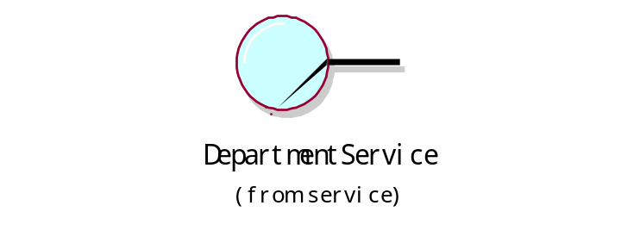

Package courseService

Package userService


数据服务层
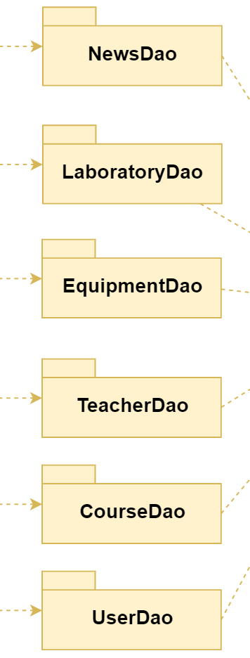

Package newsDao
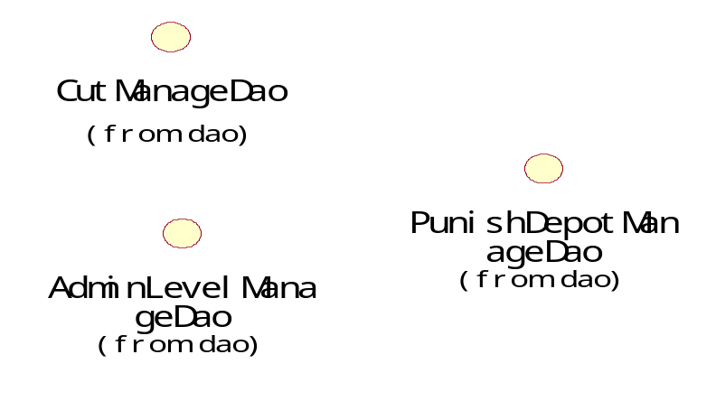

Package laboratoryDao
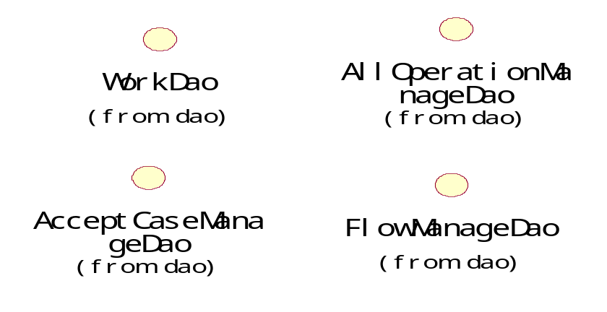

Package equipmentDao
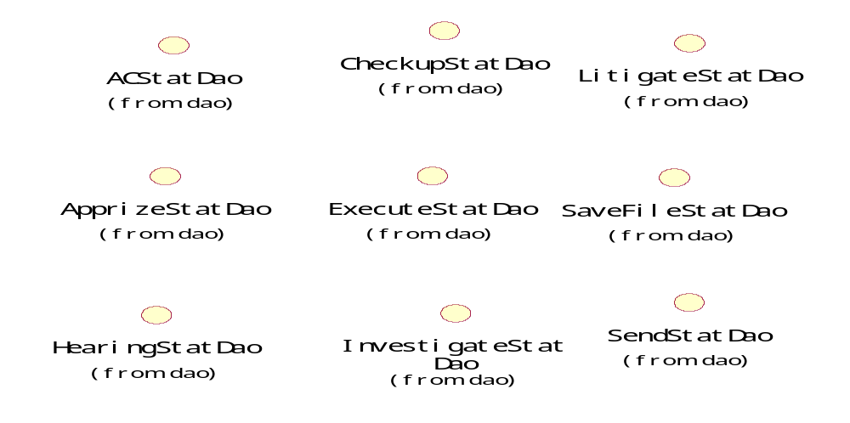

Package teacherDao


Package courseDao

Package userDao
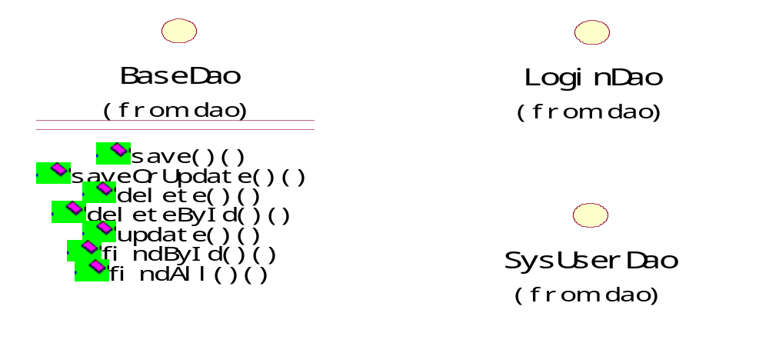

部署视图
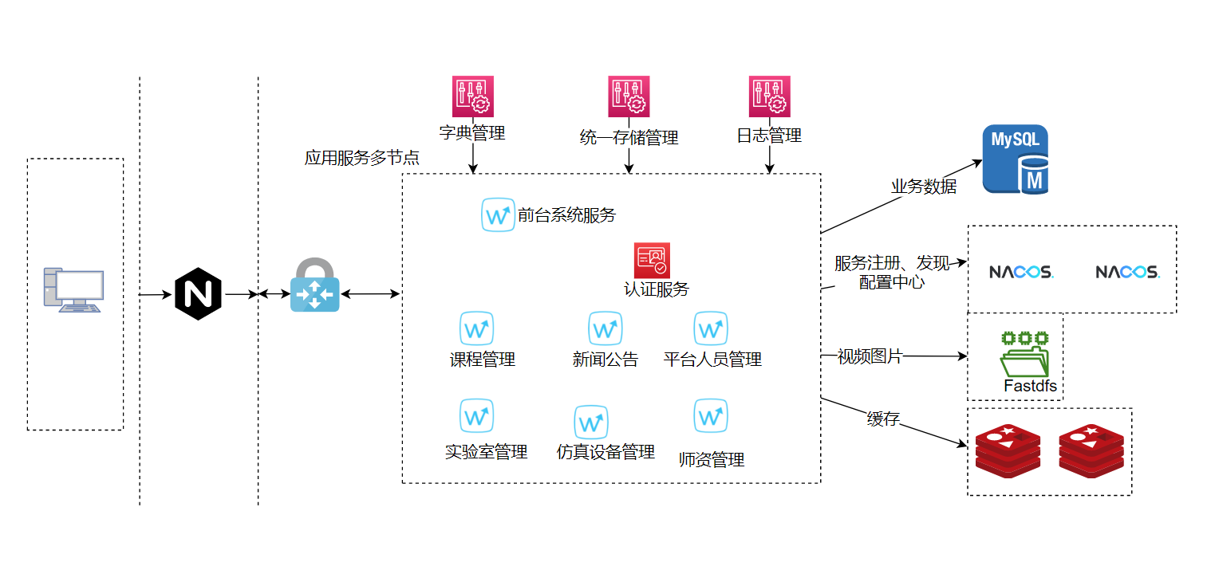

接口设计

